IZ GORNJEGA MEĐIMURJA U DONJE MEĐIMURJE

– RADNI LISTIĆ –

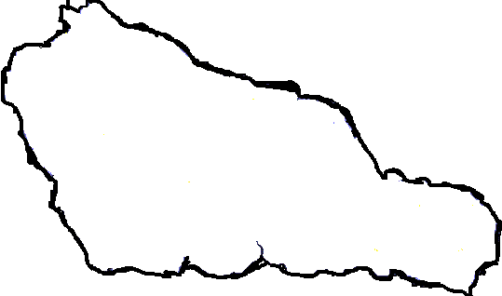

1. Upiši glavne strane svijeta na slijepu kartu.

2. Upiši imena gradova u županiji.

3. Upiši imena mjesta koja si posjetila/posjetio.

4. Ucrtaj plavom bojom rijeku Dravu i rijeku Muru.

5. Oboji tonovima zelene i smeđe boje reljefna područja zavičaja (donje i gornje Međimurje).

6. Središte je Međimurske županije grad _________________ (VECČAKO).

7. Nacrtaj pilek ili raspelo koje ti se najviše svidjelo tijekom terenske nastave.

Napiši gdje se ono nalazi i zašto ti se sviđa.

____________________________________________________________________________________________________________________________________________________________

8. Napiši po jedno ime sela koje u svojemu imenu ima:

jednu riječ: ______________

dvije riječi: ____________ __________________

tri riječi: ________________ _____ _________________

9. Navedi dva proizvoda koja se proizvode u tvornici koju si posjetila/posjetio.

___________________, ____________________

10. Napiši ime rijeke koja:

a) na sjeveru Međimurske županije čini prirodnu granicu s Republikom Mađarskom _________

b) izvire u Italiji i kod Trnovca ulazi u Međimursku županiju _____________

11. Napiši zadane riječi kajkavskoga narječja na književnome hrvatskom jeziku.

kaj – __________ črno – _________

pole – ________ zemla – ________

12. Osmisli ekološku poruku za zaštitu ptica u zavičaju.

______________________________________________

13. U gornjemu i donjemu Međimurju postoje plantaže jabuka od kojih se može proizvoditi ______________ i _____________.

14. Napiši svoj najzanimljiviji događaj s terenske nastave.

_______________________________________________

15. Smisli matematički zadatak tematski povezan s Međimurjem (npr. uz prijeđene kilometre, duljinu rijeka...).

______________________________________________________________________________

______________________________________________________________________________

16. Nacrtaj svoj grb županije. Ukrasi ga detaljima koje si uočila/uočio na terenskoj nastavi po Međimurju.

17. Riješi križaljku.

|  |  |  |  |  |
| --- | --- | --- | --- | --- |
|  |  |  |  |  |
|  |  |  |  |
|  |  |  |  |  |  |  |  |  |
|  |  |  |  |  |  | |  |
|  |  |  | |  |  |

1. Ime mesne industrije u Čakovcu.

2. Rijeka koja je prirodna granica s Republikom Mađarskom.

3. Država s kojom Međimurska županija graniči na zapadu.

4. Središte Međimurske županije.

5. Ptica u koju se pretvori ružno pače.

18. Zalijepi svoju najdražu fotografiju s terenske nastave. Napiši kada je snimljena i gdje.

19. Na prazne crte napiši što slike prikazuju.



 